JYRSIJÄN PREPAROINTI
TAUSTAA
Ensimmäiset nisäkkäät kehittyivät noin 200 miljoonaa vuotta sitten. Dinosaurusten ja muiden matelijoiden massasukupuutto 65 miljoonaa vuotta sitten edisti nisäkkäiden leviämismahdollisuuksia, sillä niille aukeni monia ekologisia lokeroita. Nisäkäslajien määrä kasvoikin merkittävästi tämän jälkeen.
Rotta ja hiiri ovat jyrsijöitä, joita käytetään usein tutkimuksessa ns. mallieliöinä. Niiden avulla voidaan tutkia esimerkiksi ihmisen genetiikkaa ja sairauksia. Nisäkkäillä on yleensä seuraavia ominaisuuksia:
- karvat ja ihon rauhaset (hiki- ja maitorauhaset)
- elävien poikasten synnyttäminen ja niistä huolehtiminen
- tasalämpöisyys
- hyvät aistit
- kehittyneet aivot

Työssä käytettävät jyrsijät ovat peräisin tutkimuslaboratorioista. Niitä on hyödynnetty koe-eläinlain mukaisessa tutkimuskäytössä. Tämän jälkeen niitä hyödynnetään esimerkiksi opetuskäytössä tai eläinten ravintona (Korkeasaari).

POHDITTAVAKSI ENNEN TYÖTÄ
- Mitkä nisäkkäiden ominaisuudet antoivat niille etua verrattuna dinosauruksiin?
- Millaisia olivat alkeelliset nisäkkäät? Mitkä nykyiset nisäkkäät ovat ominaisuuksiltaan lähimpänä alkeellisia nisäkkäitä?
- Millaisissa elinympäristöissä nisäkkäitä elää? Miten se näkyy niiden anatomiassa (rakenteessa)? Pohdi esimerkkejä.
- Millaista ravintoa eri nisäkkäät käyttävät? Miten se näkyy niiden hampaistossa? Pohdi esimerkkejä.
- Miksi eläinkokeita käytetään tutkimuksessa?
TARVIKKEET
- Terävät, ohutkärkiset sakset
- Pinsetit
- Skalpelli tai terävä veitsi
- Muovi- tai korkkialusta
- Nuppineuloja
- Paperipyyhkeitä
- Pasteurpipetti

TYÖOHJE

1. ULKONÄKÖ
Mitä nisäkkäiden piirteitä jyrsijässä on? Etsi myös rakenteita, jotka auttavat elinympäristöön sopeutumista.

Etsi silmät, korvat, viiksikarvat ja peräaukko. Yritä määrittää jyrsijän sukupuoli.

2. SUU
Tartu pinseteillä alaleukaan ja leikkaa saksilla mustien nuolten osoittamasta kohdasta (kuva 1). Leikkaa leukaluu poikki ja tämän jälkeen väännä alaleuka auki.
Jyrsijällä on sekä ylä- että alaleuassa kaksi jatkuvasti kasvavaa etuhammasta. Lisäksi niillä on kolme paria poskihampaita. Etu- ja poskihampaiden välissä on hampaaton alue eli hammasloma. Jyrsijällä on myös kova, harjanteinen kitalaki ja erittäin vahvat poskilihakset. Rotta voi jyrsiä jopa betonia tai metallilankoja!
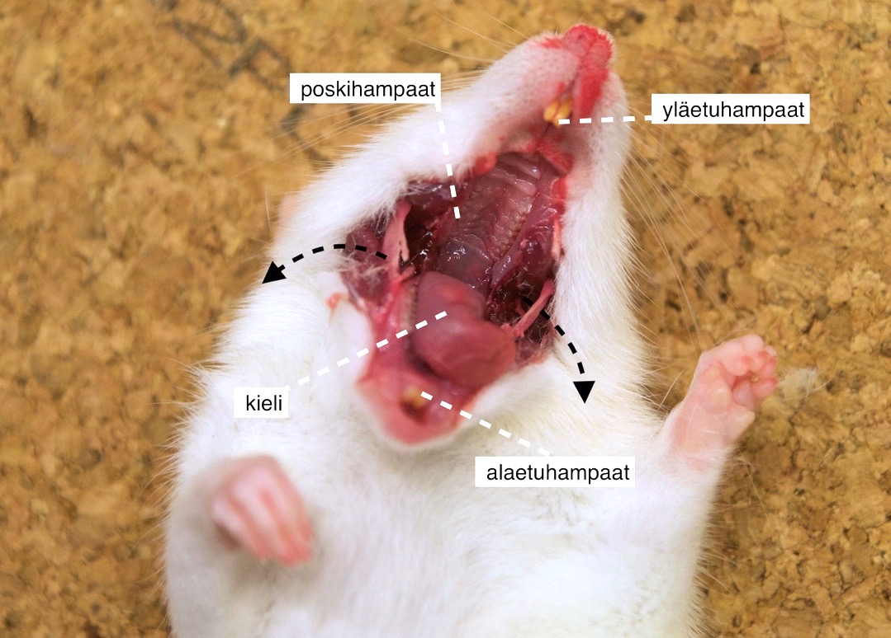
Kuva 1. Leikkaa jyrsijän suu auki sivuilta leikaten ja leikkaa leukaluu poikki. Etsi kuvassa mainitut osat.
3. NYLKEMINEN, LIHAKSISTO JA VATSAN AVAAMINEN
Kiinnitä jyrsijä nuppineuloilla raajoista selälleen alustaan. Nosta vatsan alueen nahkaa pinseteillä ja leikkaa nahka saksilla kuvan 2 mukaisesti. Käytä saksia varovasti, jotta alla olevat elimet eivät vaurioidu. Irrota nahkaa varovasti esimerkiksi saksen laidalla ja nylje nahka varovasti irti pinsettien avulla.
Huom! Älä tue eläintä sormillasi, kun leikkaat, vaan käytä pinsettejä.
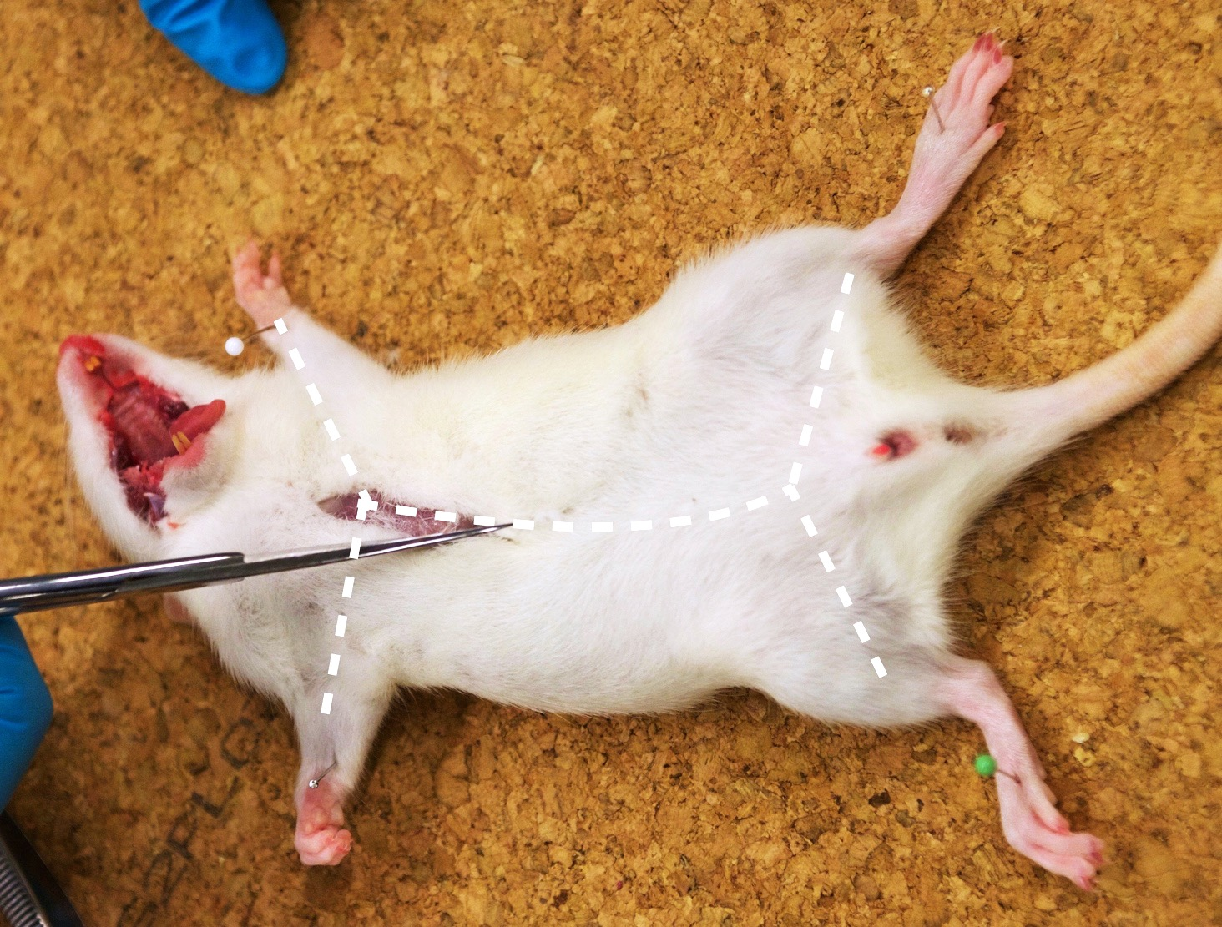
Kuva 2. Leikkaa nahka auki valkoisen katkoviivan kohdilta. Varo rikkomasta saksilla alapuolisia kudoksia.

Kiinnitä nahka neuloilla alustaan, jotta se pysyy poissa tieltä. Jos nylkeminen on onnistunut, näet kuvan 3 mukaisen näkymän. Jos tiellä on rasvakudosta, siirrä se sivuun. Seuraavaksi viillä skalpellilla vatsaonteloa peittävät lihakset ja kalvot varovaisesti auki kuvan 3 mukaisesti. Älä avaa vielä tässä vaiheessa rintaonteloa eli kylkiluiden alla olevaa aluetta. Käännä vatsanpeitteet sivuun. Voit kiinnittää ne myös neuloilla alustaan.
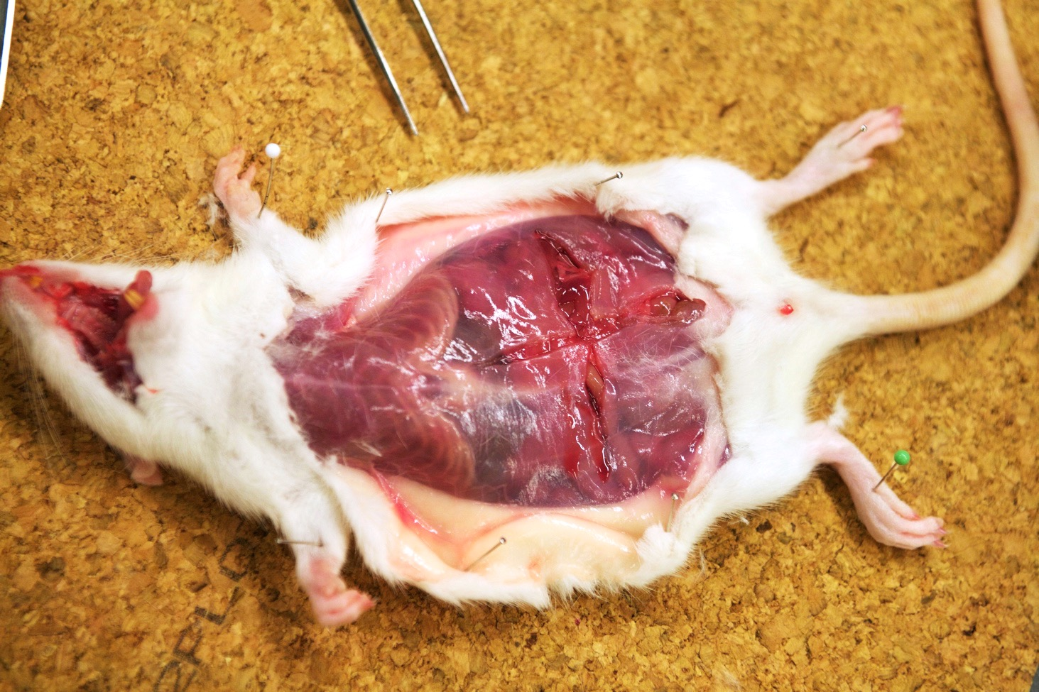
Kuva 3. Nyljetty rotta, jonka nahka on kiinnitetty neuloilla alustaan. Vatsanpeitteet on avattu skalpellilla sekä pysty- että vaakasuunnassa.

4. SISÄELIMET
Tumma ja liuskainen rakenne on maksa. Käännä sitä pinseteillä varovasti ylöspäin. Maksan alta löydät mahalaukun, jonka pinnalla voi olla vaaleanpunaista ja kalvomaista haimakudosta. Mahalaukun toisella puolella on tummanpunainen perna.
Tarkastele suolen mutkia alla olevan kuvan avulla: 1) Katso ensin rakenteita pintapuolisesti. 2) Tämän jälkeen nosta ja tutki rakenteita pinsettien avulla. 3) Lopuksi leikkaa ruoansulatuskanava irti mahalaukun ja ruokatorven rajakohdasta ja peräsuolen kohdalta. Suolisto on suoliliepeellä kiinni ruumiinontelossa ja myös tämä on leikattava irti. Etsikää ohutsuoli, umpisuoli, paksusuoli ja peräsuoli. Levitä koko suolisto alustalle ja vertaa eri suoliston osien pituuksia.
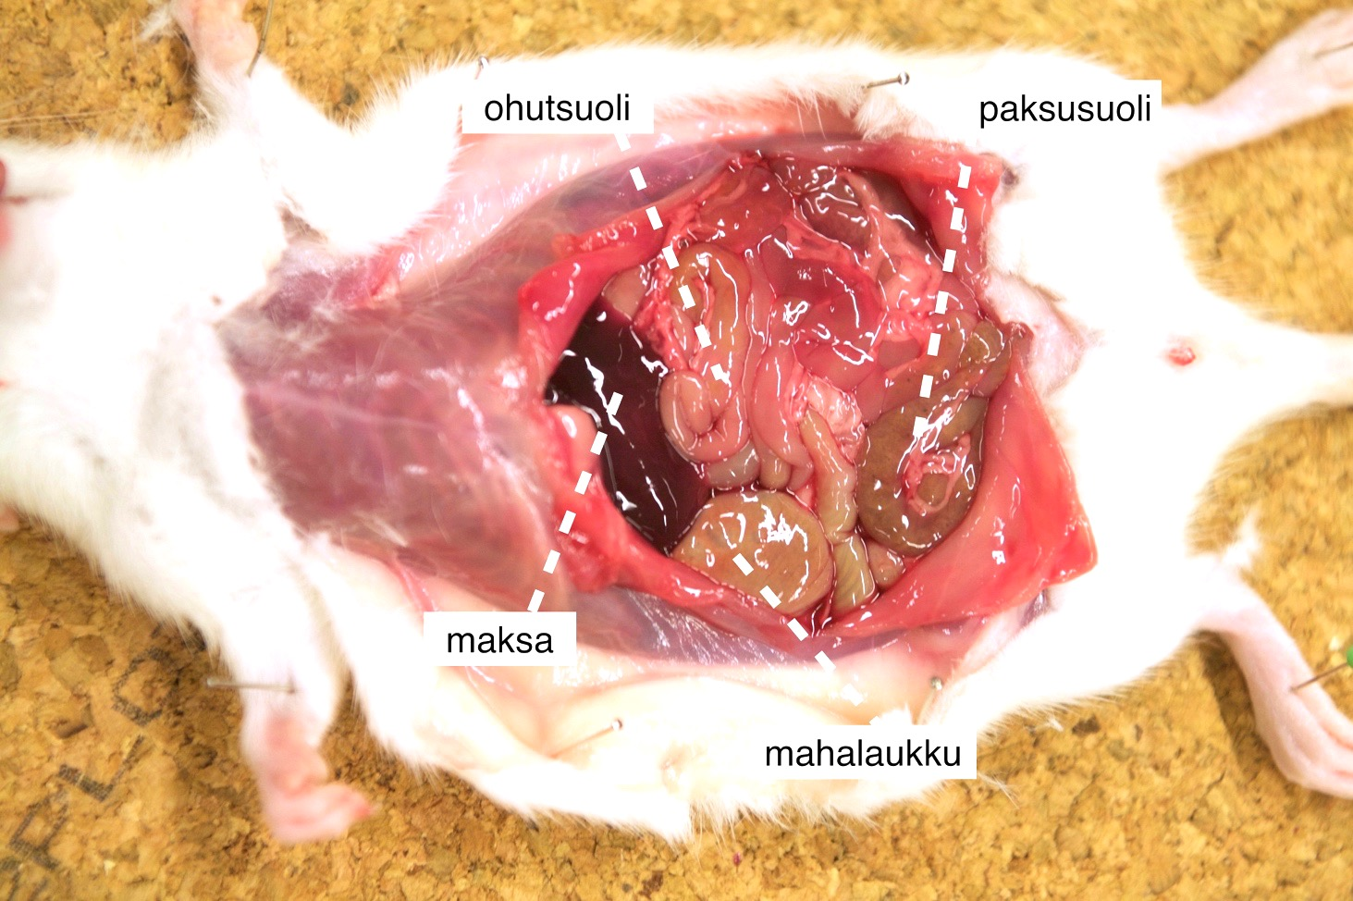
Kuva 4. Rotan ruoansulatuselimistöä. Etsi kuvassa mainitut elimet ja lisäksi peräsuoli, umpisuoli perna ja munuaiset. Kuvassa mahalaukku on nostettu pinseteillä esiin maksan alapuolelta.

5. RINTAONTELO
Leikkaa rintakehä auki rintalastan kohdalta saksilla (kuva 5). Nosta kylkiluut sivuun molemmilta puolilta.
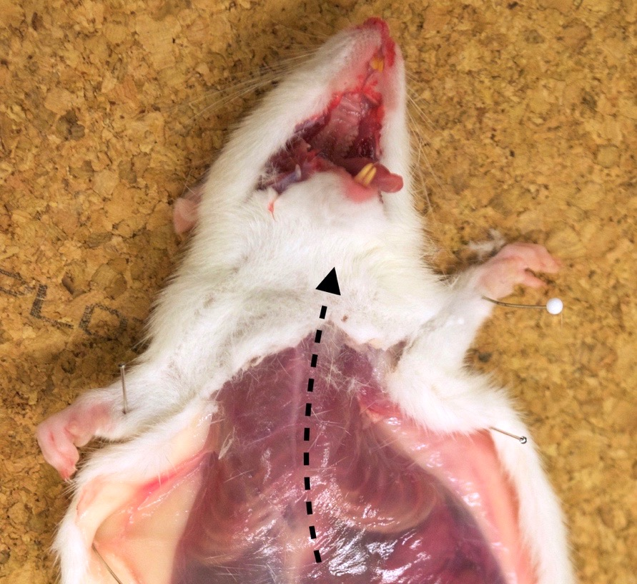
Kuva 5. Leikkaa rintalasta auki kuvan osoittamasta kohdasta.

Rintaontelon alaosassa on sydän, joka on sydänpussin sisässä. Sydänpussin pinnassa voi olla rasvaa, jota voi poistaa, jotta sydämen näkee paremmin.
Sydämen päällä voi olla punainen kateenkorva, joka erottuu vain nuoresta yksilöstä. Yläpuolella näkyy rustorenkainen henkitorvi, joka haarautuu kahdeksi keuhkoputkeksi. Jyrsijän vasemmassa keuhkossa on vain yksi lohko, mutta oikeanpuoleisessa on neljä lohkoa. (Ihmisellä oikealla on kolme lohkoa ja vasemmalla kaksi.) Keuhkot ovat usein täyttyneet verellä, joten ne voivat olla väriltään hyvin punaisia.

6. SIIVOAMINEN
Jyrsijä ja kudokset laitetaan erilliseen muovipussiin. Tiskaa ja kuivaa preparointivälineet ja alusta huolellisesti, muista pestä myös saksien sisäpinnat ja nuppineulat. Palauta välineet ohjaajalle.

POHDITTAVAKSI TYÖN JÄLKEEN
- Miten jyrsijän ravinto näkyy sen hampaistossa? Entä suolistossa?
- Selvittäkää, miksi kasviravintoa syövillä eläimillä on suuri umpisuoli.
- Miten jyrsijän sisäelimet eroavat ihmisen sisäelimistä?
- Miten jyrsijän hampaisto eroaa ihmisen hampaistosta? Mitä tämä kertoo eläinten ravinnosta?
- Miksi rottaa ja hiirtä käytetään tutkimuksessa mallieliönä? Mitkä niiden ominaisuudet tekevät niistä hyviä mallieliöitä?
- Miten ja miksi ihmisen sairauksia voidaan tutkia jyrsijöiden avulla?

